Objednatel: Dodavatel:

TBS Světlá nad Sázavou, p.o. WashTec Cz, spol. r.o.

Rozkoš 749 U Trati 1440/48
582 91 Světlá nad Sázavou 100 00 Praha - Strašnice Hloubětín
IČ: 00042234 IČ: 45313962
DIČ: CZ00042234 DIČ: CZ45313962

Světlá nad Sázavou, 17. 4. 2024

Objednávka dle OZ §1744

Číslo objednávky: 2024/0049

Objednáváme u Vás výměnu kartáčů dle cenové nabídky č. NV-146/2024.
Cena dohodou: 75.816,- Kč + DPH

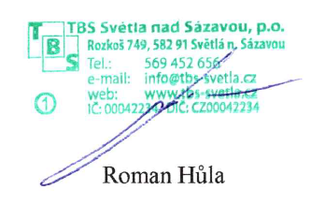
S pozdravem

